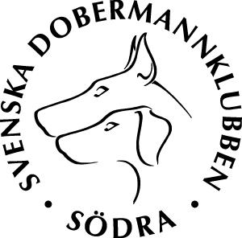 Officiell rasspecial
Skånespecial Dobermann 2016
Lördagen den 13 augusti 2016
Plats: Degeberga stugby
Domare: Erika Szokol, Ungern
Klasser: valpklass 4-6 mån & 6-9 mån, juniorklass 9-18 mån, unghundsklass 15-24 mån, bruksklass 15 mån, öppen klass 15 mån, championklass 15 mån samt veteranklass 8 år.
Exteriörbeskrivning- J.Wikström (150kr)
Anmälan:
Via MG Events: ( http://www.mgevents.se/index.php?option=com_exhibitioners&id=995&view=exhibition&exhibitioner_id=655 )
Avgifter: valpklasser 200:-, vuxna 300:-, veteran 250:-
Betalning till: SDK Södra bg 132-3773
IBAN: SE2280000821499331921297
BIC: SWEDSESS
Anmälan gäller inte förrän inbetalning registrerad.
Anmälan och betalning skall vara oss tillhanda senast 31 Juli 2016
Vandringpriser från förra året måste lämnas in på tävlingsdagen eller skickas ner till arrangör senast 1 augusti.
Info: Sara Englund 0723-657298 eller Marie Naumann Carpenter 0730-59 67 02
För boende i anslutning till utställningsplatsen hänvisas till www.degebergastugby.se eller tel. nr 044-35 00 60. För andra alternativ se www.kristianstad.se/turism/
Vi hälsar alla dobermannvänner, från när och fjärran,
hjärtligt välkomna till Skåne!

